# Μήνυμα προς τους γονείς

Αγαπητοί γονείς,

η συμβολή σας στην υλοποίηση της παρούσας δράσης είναι σημαντική. Παρακαλούμε να εξασφαλίσετε ένα χώρο κατάλληλα εξοπλισμένο και ασφαλή. Οι οδηγίες για την πραγματοποίηση των διδακτικών δράσεων είναι απλές και εύκολα κατανοητές. Αν μπορείτε να συνδυάσετε τις δράσεις με την αγαπημένη τους μουσική θα ήταν ιδανικά.

Σας ευχαριστούμε για την συνεργασία.

# Ε΄ ΤΑΞΗ (Οδηγίες για τους γονείς)

Διαλέξτε έναν χώρο (το πιο μεγάλο δωμάτιο του σπιτιού ιδανικά) και απομακρύνετε τα επικίνδυνα αντικείμενα. Προτιμήστε ένα χώρο που να υπάρχει ξύλινο πάτωμα ή μοκέτα. Το παιδί σας άλλοτε θα μετακινείται στο χώρο και άλλοτε θα παραμένει στατικό. Η συνολική διάρκεια δεν θα υπερβεί τα 30 λεπτά. Δώστε του, αν το επιθυμείτε, εσείς τις οδηγίες ή αφήστε το να τις διαβάσει. Η σειρά των ασκήσεων δεν είναι δεσμευτική.

# Ε΄ ΤΑΞΗ (1)

## Θέμα: Κίνηση – Ενδυνάμωση - Διατάσεις

Οργάνωσε τον χώρο του σπιτιού ώστε να μπορείς να τρέξεις συνεχόμενα επί 5 λεπτά.

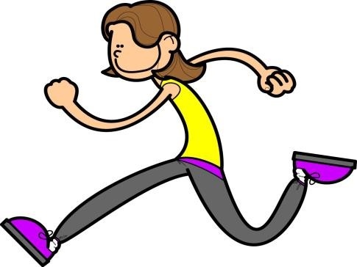

Μπράβο σου, πάρε τις πρώτες σου ανάσες

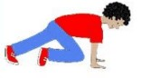

Στη συνέχεια, φτιάξε εντός της διαδρομής μικρά εμπόδια (π.χ. καρέκλες) που θα τα περνάς από κάτω (έρπειν) κάθε φορά που φτάνεις μπροστά τους. Κράτησε 5 ακόμη λεπτά άσκησης. Μπράβο σου!!

# Ε΄ ΤΑΞΗ (2)

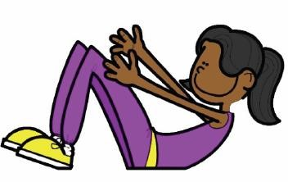

Κάνε 3

σετ από 10

καθίσματα

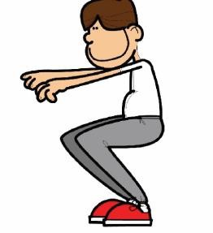

Κάνε 3 σετ από 10 κοιλιακούς

# Ε΄ ΤΑΞΗ (3)

Κάνε 2 σετ από 10 κάθετα δυνατά αλματάκια. Ακολούθως φτιάξε ένα μικρό εμπόδιο με πλαστικά ποτηράκια και κάνε δυο σετ από 10 άλματα περνώντας πλάγια!



Κάνε 30΄΄ γόνατα ψηλά

# Ε΄ ΤΑΞΗ (4)

Κάνε «πεταλούδα»

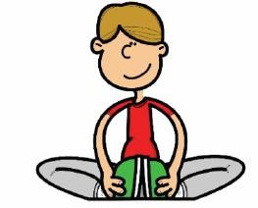

μετρώντας αργά μέχρι το 15



Κάνε διάταση στο κάθε σου πόδι μετρώντας αργά μέχρι το 15

Ε΄ ΤΑΞΗ (5)

Κάντε «σανίδα» για 20΄΄.

Πάρτε μια ανάσα για

άλλη μια σανίδα 20

΄΄

Κάντε 10

αλματάκια

συνεχόμενα εμπρός και

πίσω χρησιμοποιώντας

ως σημάδι μια κόλλα

χαρτί που έχετε αφήσει

κάτω

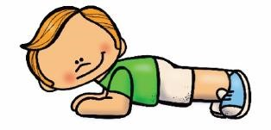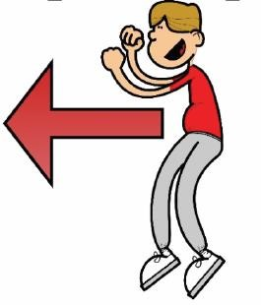

# Ε΄ ΤΑΞΗ (6)

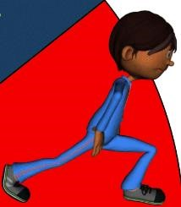 Κάντε 10 προβολές στο δεξί πόδι και 10 στο αριστερό. Κάντε το αν θέλετε και με αλματάκι εναλλάξ.

Κάντε 10 ψαλιδάκια. Μην ξεχνάτε να σηκώνεται λίγο από το έδαφος τα πόδια σας και να τα έχετε τεντωμένα!

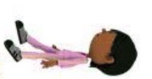

# Ε΄ ΤΑΞΗ (7)

Δεν πιστεύω να κουράστηκες;; Τα πήγες πάρα πολύ καλά!!!

Μην ξεχάσεις τώρα που τελειώσαμε ***να πλύνεις πολύ καλά τα χέρια σου και να φας φρούτα και λαχανικά. Θα ήθελα να επαναλαμβάνεις τις ασκήσεις κάθε μέρα αν μπορείς!!***

***ΑΝΤΙΟ!!!!***